Duits boekverslag Blueprint Blaupause

Naam boek: Blueprint Blaupause
Auteur: Charlotte Kerner

Titel
- De titel van het door mij gelezen boek is ‘Blueprint Blaupause’. Blueprint betekend blauwdruk, een blauwdruk is een ontwerp voor een bepaald iets. Een personage in het boek heet Siri, zij is een kloon maar omdat ze een hekel heeft aan dat woord noemt ze zichzelf liever een blueprint (blauwdruk).
- Ik vind de titel goed gekozen omdat die verwijst naar de naam van een van de hoofdpersonen in het boek.
- Ik zou de titel ‘geklont’ ook goed bij het boek vinden passen want dat is eigenlijk waar het hele boek om draait. Zonder het klonen deel in het boek zou er ook niet veel aan zijn vind ik.

Inhoud
- Siri: Siri is een kloon en tegelijkertijd ook de dochter van Iris. Ze kan erg goed piano spelen maar later in het boek richt ze zich niet meer op de piano en gaat ze tekenen. Siri is behoorlijk emotioneel instabiel want ze vindt het moeilijk dat ze een kloon is.
Iris: Iris is de moeder van Siri. Ze heeft de ongeneselijke ziekte ms. Hierdoor worden haar spieren langzaam strammer en krijgt ze steeds meer ongecontroleerde bewegingen. Daardoor kan ze bijna niet meer piano spelen en zo kwam ze op het idee om zichzelf te laten klonen, zodat de kloon haar droom om goede pianospeler te worden waar kan maken.
Gabriel Fisher: Gabriel Fisher is de dokter die Iris heeft gekloond. Volgen mij is hij een tijdje getrouwd geweest met Iris maar dat weet ik niet zeker.
Gabriel heeft Iris gekloond, hieruit is Siri gekomen.
Iris is getrouwd geweest met Gabriel Fisher
Gabriel Fisher
Siri is de dochter van Iris
Iris
Siri

- Siri: Siri is behoorlijk emotioneel instabiel. Aan het begin van het boek wilde ze niets liever dan haar moeder gelukkig maken. Later in het boek is ze juist boos op haar moeder.
Iris: Iris heeft graag de controle over andere mensen, zo ook over haar dochter Siri. Iris is een zelfverzekerde vrouw.
- Ik zou Siri graag willen leren kennen omdat ze een kloon is, vooral omdat in het echte leven het klonen van mensen nog nooit is gedaan. Het is wel een aantal keer gelukt met dieren maar die hadden dan fatale genetische afwijkingen. Ik vraag me af of Siri ook last heeft van genetische mutaties, dat zou ik dan aan haar vragen.
- Het boek speelt zich af in de toekomst, er zijn mobieltjes en televisies en zo maar het klonen van mensen in het heden is nog nooit gelukt. In het boek is dit wel gelukt, daarom denk ik dat het zich in de toekomst afspeelt. Het verhaal is in chronologische volgorde verteld vanuit het perspectief van Siri. Er komen wel een aantal sprongen in de tijd in voor.

Samenvatting
Gemaakt in de les.

Achtergronden
- Het boek gaat over Iris en haar gekloonde dochter Siri.
- Ik vind het taalgebruik in het boek heel erg moeilijk. Ik moest van veel woorden de betekenis opzoeken. Ook was ik steeds in de war met de karakters Siri en Iris omdat hun namen vervelend veel op elkaar lijken.
- Het verhaal speelt zich af in Duitsland en op een soort eiland waar alleen Siri en Iris wonen.
- Het verhaal is volledig verteld vanuit het perspectief van Siri in de ik-vertelsituatie.

Eigen mening
- Ik heb dit boek met bijzonder weinig plezier gelezen omdat ik het nogal ingewikkeld vond. En ik ergerde me ook heel aan de keuze om de twee hoofdfiguren de namen Iris en Siri te geven, hierdoor raakte ik steeds in de war met wie wie nou was. De woordkeuze vond ik ook lastig.
- Het boek heeft me meer aan het denken gezet over het klonen van mensen en wat de gevolgen ervan zouden zijn als dat lukt.
- Ik vind het verhaal wel prima opgebouwd. Ik was blij met de chronologische volgorde, daardoor is het voor mij duidelijker wanneer er wat nou gebeurd.
- Ik kan het thema ‘Klonen’ gebruiken.

Keuzeopdracht
Ik heb voor het maken van een collage gekozen.

Iris heeft MS
Iris en Siri speelden piano
Siri stopte met het spelen van de piano en ging tekenen
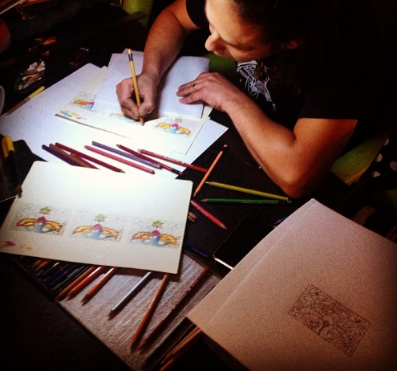
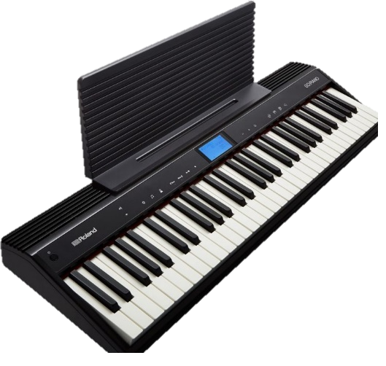

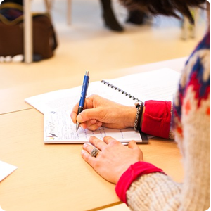
Siri heeft het boek geschreven.
Herman is net zoals Siri een kloon
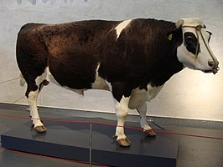

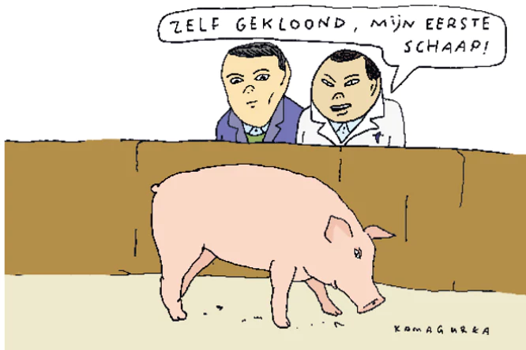
Dit varken is ook een kloon
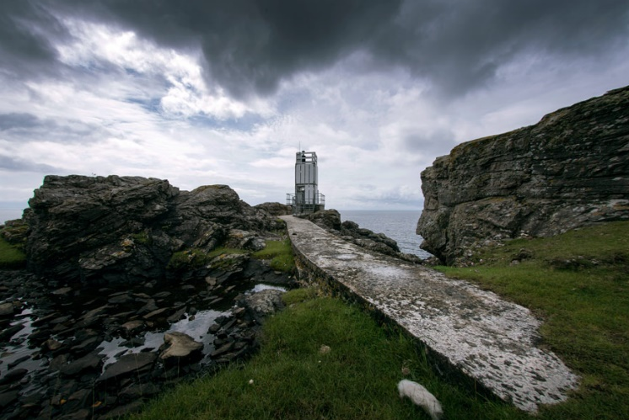

Siri en Iris zaten samen op een eiland

Siri brak los van het eiland
Een dokter heeft Iris gekloond
Iris is getrouwd geweest met de dokter

Bronnen van de collage
https://www.sweetwater.com/store/detail/GO61P--roland-gopiano-61-key-portable-piano
https://nl.wikipedia.org/wiki/Herman_(stier)
https://forum.nikon-club-nederland.nl/viewtopic.php?t=56761
https://www.eoswetenschap.eu/natuur-milieu/ober-voor-mij-de-kloonsteak
http://www.luckytalisman.nl/achtergrond-info/
https://www.nationalmssociety.org/For-Professionals/Clinical-Care/Managing-MS/Intro-to-MS-for-Fitness-Professionals/Module-1
https://www.dezonnevlechttilburg.nl/kindness/losbreken/
https://telagebloedsuiker.nl/lage-bloedsuikerspiegel-dokter/
https://maken.wikiwijs.nl/110509/Brief_schrijven
https://ciaotutti.nl/reizen-door-italie/10-plekken-voor-een-onvergetelijke-bruiloft-in-italie/

